LPG船“PNX CONQUEROR”接卸作业

**2019年10月03日09:50液化气船“PNX Conqueror”已靠泊4#码头，下午13:10液化气船准备卸船进液化气罐4206-T003，13:32液化气罐4206-T003收到液化气；其中液化气船舶“PNX Conqueror”提单量:2399.925Mt，商检量:2401.064Mt；差量:1.139Mt@0.05% ； 2019年10月4日07：12LPG船“PNX CONQUEROR ”卸货完成；09:37 LPG船“PNX CONQUEROR”离泊。**

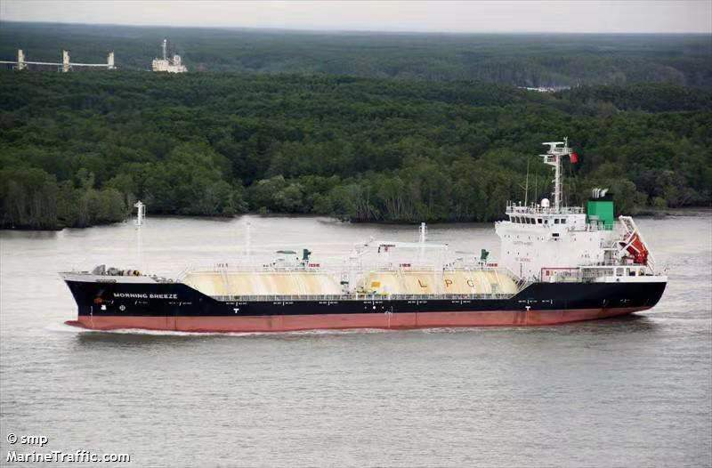

液化气船“PNX CONQUEROR”